RK-06-2003-48, př. 1
počet stran: 5

MEZINÁRODNÍ
Hudební Festival
Petra Dvorského
a Mistrovské pěvecké kurzy
Jaroměřice nad Rokytnou

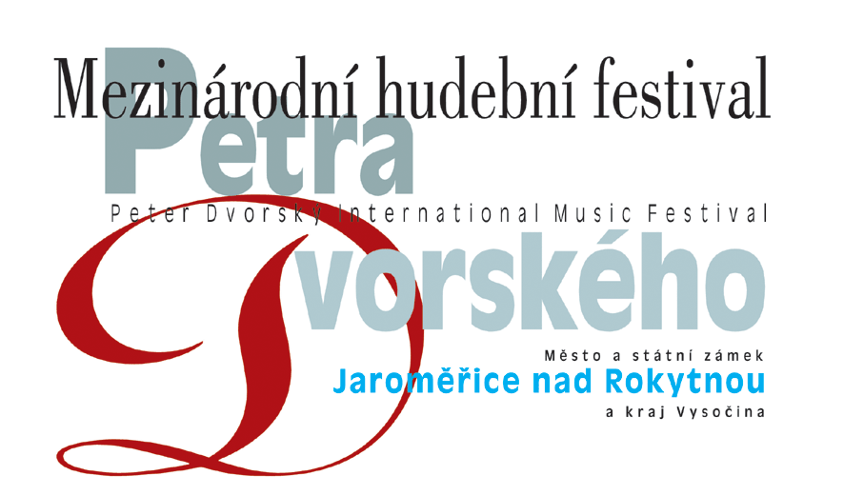

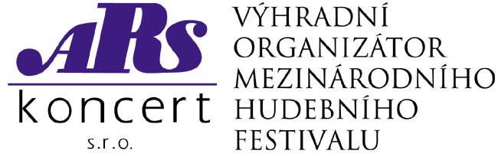

1. Základní informace (současný stav)

pořadatelé: Město Jaroměřice nad Rokytnou
Státní zámek Jaroměřice nad Rokytnou

záštita: Pavel Dostál, ministr kultury České republiky
Rudolf Chmel, ministr kultury Slovenské republiky

organizátor: ARS/KONCERT s.r.o. Brno
umělecký ředitel: Peter Dvorský
ředitel festivalu: Miroslav Stehlík
dramaturg festivalu: Milan Kaňák
marketingový partner: Petr Tejkal Design

název projektu: Mezinárodní hudební festival Petra Dvorského
(5. ročník)

termín: 9. - 23.srpna 2003 - MHF Petra Dvorského
13.- 22. srpna 2003 – Mistrovské pěvecké kurzy

projekt: 7 akcí - koncertů převážně z operní a oratorní tvorby
se zaměřením na pěveckou složku

Mistrovské pěvecké kurzy

doprovodné akce: výstava dřevěných plastik Jiřího Netíka
výstava odlévaných plastik Jaromíra Garguláka
výstava fotografií Jana Vorlíčka
autosalon Škoda

místo konání: Státní zámek v Jaroměřicích nad Rokytnou
- zámecká zahrada, sál předků
Chrám sv. Markéty v Jaroměřicích nad Rokytnou
Státní zámek Telč
Kostel Povýšení sv.Kříže Jihlava

záměr: pokračovat v tradici hodnotných koncertů v přitažlivém, netradičním
prostoru barokního areálu zámku v Jaroměřicích nad Rokytnou a okolí

vyhledávání a uvádění nových pěveckých talentů

účast špičkových interpretů

zviditelnění pořadatele a sponzorů festivalu

2. CHARAKTERISTIKA FESTIVALU

jedinečnost jediný festival tohoto druhu v České republice

garance Peter Dvorský - špičkový interpret, mezinárodně uznávaný tenorista

místo konání pozoruhodný barokní areál zámku v Jaroměřicích nad Rokytnou a okolí

kvalita vyvážená dramaturgie, renomovaní účinkující,
mimořádné interpretační výkony

mezinárodnost účast známých zahraničních umělců

Spojením mezinárodních Mistrovských pěveckých kurzů, vlastního festivalu, zámeckého prostředí a osobnosti Petra Dvorského vzniká jedinečná a mimořádná kulturní akce, v rámci České republiky zcela ojedinělá.

- FESTIVALOVÝ PROJEKT, ORGANIZÁTOR,
MÍSTO KONÁNÍ

Mezinárodní hudební festival Petra Dvorského (dále jen MHFPD) vstupuje - po úspěšné premiéře festivalu v roce 1999 - již do svého pátého roku trvání. Festival zdárně navázal na aktivity každoročních jaroměřických festivalů Míčovo hudební léto a současně vytváří tradici novou a svým způsobem jedinečnou. Od roku 2000 se koná pod záštitou ministra kultury České a Slovenské republiky. Díky této skutečnosti se stal MHFPD jednou z nejvýznamnějších hudebních akcí nejen jaroměřického region, ale i kraje Vysočina a současně se potvrdila stále rostoucí prestiž festivalu.
První až čtvrtý ročník se konal v červnovém termínu za účasti špičkových interpretů v přitažlivém a akusticky vyjímečném prostředí barokní zámecké zahrady, jeden koncert se vždy uskutečnil v pozoruhodném barokním chrámu sv. Markéty. Po vyhodnocení předcházejících ročníků jsme dospěli k rozhodnutí změnit termín konání festivalu a to na měsíc srpen. K tomuto rozhodnutí jsme dospěli hlavně díky počasí, které v srpnu bývá stálejší a venkovní teplota je pro open koncerty příznivější. Další festivalová změna se týká termínové koncepce festivalu. Festival je úzce propojen s mezinárodními Mistrovskými pěveckými kurzy, jejichž stále stoupající mezinárodní prestiž a umělecká úroveň nás vedli k rozhodnutí, zařadit v rámci festivalu koncerty nazvané „Operní hvězdy zítřka“. Pro tyto koncerty bylo zvoleno atraktivní prostředí divadelního sálu Státního zámku v Telči a kostel Povýšení sv.Kříže v Jihlavě. Je to poprvé, kdy se festival svou hudební i propagační aktivitou rozšiřuje do kraje Vysočina. Po čtyři ročníky festivalu byly festivalové koncerty realizovány v rámci čtyř víkendů měsíce června. Koncepce V.ročníku je kumulovanější a jeho trvání bude ohraničeno třemi víkendy. Navzdory tomu bude mít posluchač možnost navštívit celkem sedm akcí. Věříme, že zvolené termíny včetně větší kumulace koncertů budou pro posluchače výhodnější.
Při přípravě a realizaci tohoto náročného projektu si organizátoři a pořadatelé položili náročné cíle - reálným předpokladem k jejich naplnění je i skutečnost, že garanci nad celým projektem převzal špičkový tenorista Peter Dvorský, který je současně i uměleckým ředitelem festivalu.

Zámek Jaroměřice nad Rokytnou byl v období baroka kulturním a hudebním střediskem díky svému tehdejšímu majiteli Janu Adamovi z Questenberku, který si jej vybral jako reprezentativní sídlo, kde se mohl plně oddávat svým dvěma zálibám – hudbě a divadlu. Jeho pobyt ve Francii jej inspiroval k vytvoření zámecké kapely, která se postupně začala zabývat také operní a oratorní tvorbou. Jaroměřice se staly svědkem první české, přestože italsky zpívané opery „O původu Jaroměřic“ Františka Václava Míči - jaroměřického rodáka, talentovaného vedoucího hraběcí zámecké kapely a především hlavní postavy jaroměřického operního divadla, které dal hrabě Questenberk zřídit v zámeckém areálu pro účely provozování operních děl. V roce 1722 vzniklo operní divadlo a v roce 1735 i divadlo zahradní, v rozlehlém zámeckém parku.

Koncertní agentura ARS/KONCERT, organizátor Mezinárodního hudebního festivalu Petra Dvorského, svými jaroměřickými aktivitami navazuje právě na výše uvedené hudební dědictví zámku v Jaroměřicích.
Svou profesionální úrovní k tomu má všechny předpoklady - rozsahem, kontakty a agentážní činností jde o jednu z nejprestižnějších koncertních agentur v České republice, zabývajících se profesionálním managementem v oblasti vážné hudby v tuzemsku i zahraničí. Agentura byla založena v červnu roku 1990 v Brně. Již osmým rokem je výhradním organizátorem prestižního Mezinárodního hudebního festivalu Brno, jenž zahrnuje nejen třítýdenní tematický festival Moravský podzim, ale také pětidenní festival soudobé hudební tvorby, Velikonoční festival duchovní hudby i mezinárodní interpretační soutěž.
Zkušenosti s pořádáním těchto hudebních aktivit vedly agenturu ARS/KONCERT k navázání spolupráce s městem a zámkem v Jaroměřicích nad Rokytnou – v roce 1998 se tak agentura podílela na organizaci zahajovacího koncertu tradiční kulturní akce Míčovo hudební léto.
Dnes, po realizaci čtyř ročníku můžeme konstatovat, že Mezinárodní hudební festival Petra Dvorského v Jaroměřicích nad Rokytnou se stává nedílnou součástí hudebního života naší republiky. Věříme, že tímto počinem byl položen základ pro vytvoření novodobé hudební tradice v Jaroměřicích nad Rokytnou.

4. EXISTENCE FESTIVALU A JEHO ROZVOJ

Dnes, po čtyřech letech tvrdé práce, se již můžeme podívat za sebe a říci si, zda-li naše aktivita vybudovat hudební festival měla smysl či ne. Je několik ukazatelů, které nám naši domněnku úspěšnosti mohou potvrdit nebo vyvrátit:

Od roku 2000 byla převzata společenská záštita nad celou festivalovou aktivitou ministry kultury ČR a SR.

Z výše uvedené ministatistiky vyplývá, že realizace festivalu v kraji Vysočina má své opodstatnění. Každá aktivita tohoto druhu však musí být tzv. „zespolečenštěna“. Toho částečně festival dosáhl díky záštitám ministrů kultury jak ČR tak i SR. Z tohoto pohledu však chybí společenský článek mezi městem – ministerstvem. Je na zvážení, zda-li právě nyní nenastala ta „pravá“ doba ke vstupu kraje Vysočina do pořadatelství MHFPD. V době vzniku myšlenky vybudovat festival v Jaroměřicích nad Rokytnou se o zřízení krajských celků jednalo. V současné době již kraje přebírají řízení svých vymezených územních celků a vše s tím související. A kultura je součástí života kraje. MHFPD navázal na slavnou hudební tradici a to samo o sobě je obrovský závazek. Město i Státní zámek Jaroměřice nad Rokytnou včetně organizátora a iniciátora festivalu koncertní agentury ARS/KONCERT s.r.o. chtějí tuto tradici dále rozšiřovat. Z výše uvedeného popisu V.ročníku MHFPD vyplývá, že základní kámen festivalu je pevně usazen a že se může dále rozšiřovat – vždyť v rámci kraje Vysočina je tolik kulturních a krásných objektů, kde je možné kontinuálně a koncepčně šířit hudební dědictví. Domníváme se, že spojením města, zámku a kraje jsou vytvořeny záruky v pokračování tohoto kulturního dědictví.
Již dnes můžeme pozorovat zájem ze strany sponzorů-partnerů. Z ekonomického hlediska se jedná v současnosti o tzv.dominantního donátora. Každá doba pro kulturu, hudbu nevyjímaje, své donátory hledala. O tom, že kultura dokáže být hybnou pákou i pro jiná odvětví, svědčí mnoho příkladů, např. enormní aktivity v souvislosti se světovou výstavou EXPO 2000 v Hannoveru, nebo při organizování kulturního projektu Praha 2000. Bohužel, i když význam a podvědomí existence MHFPD a jeho kulturní aktivity překračují hranice regionu i kraje, vyšší finanční příspěvek ze strany současného pořadatele Města a Státního zámku Jaroměřice nad Rokytnou nelze v současné době očekávat.
Česká republika se zanedlouho vstoupí do Evropské unie. Čím se tato skutečnost blíží, tím větší jsou i tlaky v oblasti kultury na zrovnoprávnění finančních požadavků umělců, kteří na našich festivalových projektech účinkují. V důsledku těchto objektivních podmínek se naše snaha získat kvalitní interprety dostává do složité situace. Na jedné straně stojí uznávaný hudební festival a na druhé straně stojí nesrovnatelně nižší finanční možnosti vyplývající z našich ekonomických podmínek.
Osobní kontakty a dobré vztahy nám jak v minulosti tak i v současnosti pomáhaly tuto disproporci částečně překlenout. Abychom mohli vytvářené umělecké projekty zkvalitňovat a zlepšovat, jsme nuceni se obracet na sponzory-partnery z řad úspěšných podnikatelských subjektů. Snižovat již tak minimální režijní náklady, nebo dokonce omezit počet hodnotných hudebních projektů, nepovažujeme za nejlepší řešení.
Jedinou možnost a tím i určité východisko vidíme právě v získání podpory od prosperujících firem. Zajistí se tím určitá ekonomická stabilita a my budeme moci předložit našim posluchačům kvalitní hudební projekt jakým bezesporu Mezinárodní hudební festival Petra Dvorského je. Domníváme se, že si to zaslouží nejen kraj Vysočina ale i česká kultura.
Prostřednictvím kvalit MHFPD jsme získali podporu velkých společností jakými jsou např. Veletrhy Brno, E.ON, Huhtamaki, Jihomoravská plynárenská, Jihomoravská energetika, Moravské naftové doly atd. Přestože se povětšinou nejedná o společnosti se sídlem v kraji Vysočina jsou přesvědčeni o důležitosti rozvíjení kulturního dědictví právě v tomto kraji.
Věříme, že se kraj Vysočina již od příštího ročníku MHFPD 2003 stane vedle Města a Státního zámku Jaroměřice nad Rokytnou pořadatelem, který posílí nejen společenský význam, ale zajistí festivalu i pevnější ekonomickou základnu. Naplní se tak záměr, které si dal Mezinárodní hudební festival Petra Dvorského jako své motto:

Hudba je životní hodnotou, jejíž cena neklesá.

